Lunes
04
de julio

Preescolar
Educación Socioemocional

¿Qué pasa si...?

Aprendizaje esperado: habla sobre sus conductas y las de sus compañeros, explica las consecuencias de sus actos y reflexiona ante situaciones de desacuerdo.

Énfasis: habla acerca de sus conductas y sus consecuencias.

¿Qué vamos a aprender?

Expresarás acerca de tus conductas y sus consecuencias.

Pide a tu mamá, papá o algún adulto que te acompañe en casa que te apoyen a desarrollar las actividades y a escribir las ideas que te surjan durante esta sesión.

¿Qué hacemos?

¿Qué pasaría si un día tienes un vaso de agua en la orilla de la mesa? A veces tu mamá, papá u otra persona te dice que tengas cuidado, porque lo puedes tirar.

Eso le paso a Karla, su mamá le dijo que tuviera cuidado con el vaso de agua que tenía en la orilla de la mesa y lo podía tirar, pero ella no hizo caso y al estirar los brazos lo tiro y mojo a su muñeca que tenía cerca.

Esto es porque toda acción tiene una consecuencia, a esto se le conoce como causa y efecto.

En esta sesión conocerás sobre las causas y los efectos, ¿Qué crees que pasa si te lavamos las manos todos los días? Te proteges de los virus y las bacterias.

Actividad 1

Observa el siguiente cartel informativo de causa y efecto.

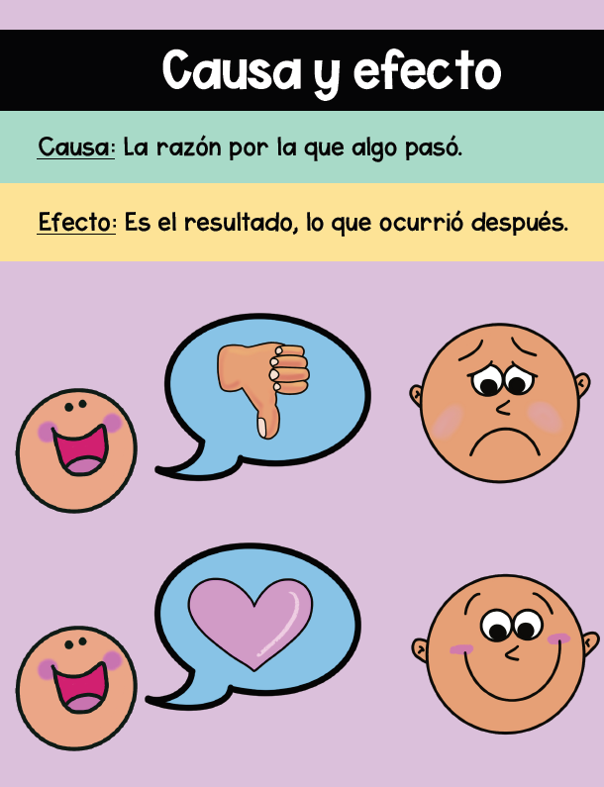

La causa es por qué sucedió algo y el efecto es el resultado, es decir, lo que ocurrió después de que sucedió algo, las acciones y las personas pueden causar diferentes efectos, por ejemplo, si una persona dice una cosa desagradable a una persona, puede ofenderla, sus palabras pueden causar tristeza, y si dice algo amable a alguien, puede hacer que se sienta feliz.

Eso paso cuando Karla tiró un vaso con agua; la causa de lo que sucedió hace rato es que dejó el vaso con agua en la orilla y cerca de la muñeca, al moverse no tuvo cuidado y tiró el vaso con agua, el efecto, fue que la muñeca se mojó.

En este caso, lo importante es que te des cuenta cuál es la causa por la que se cayó el vaso, para que la próxima vez tendrás más cuidado. ¿Qué te parece si pones la muñeca al sol para que se pueda secar?

Actividad 2

Observa las tarjetas de causas y efectos.
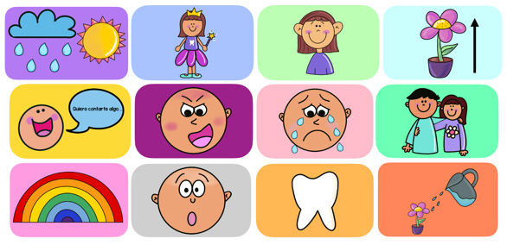

Con estas tarjetas juega a ¿Cuál es el efecto? tienes que acomodar de un lado algunas tarjetas, tienes que encontrar y relacionar cada uno con su causa, por ejemplo.

Se te cae un diente, ¿Qué pasa? observa las tarjetas, ¿El efecto es que te asustas? Cuando se te cae un diente, viene el hada de los dientes, acomoda las tarjetas.

Siguiente ejercicio cuando alguien está hablando contigo, ¿Tú qué haces? Observa las tarjetas. Cuando una persona está hablando contigo, el efecto es que escuchas lo que me están diciendo.

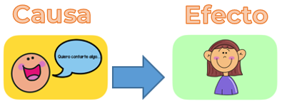

¿Qué pasa cuando llueve y sale el sol? El efecto es que sale el arcoíris. Recuerdas que tuvimos una sesión sobre qué causa un arcoíris.

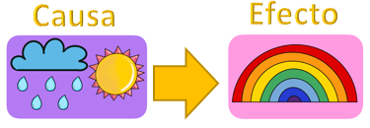
Cuando ves que alguien llora, ¿Qué haces? Observa las tarjetas, la consuelas con un abrazo, con unas palabras.

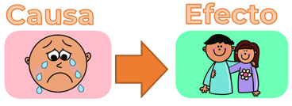

Cuando plantas una semilla y la riegas, ¿Qué pasa? Es como los brotes y germinados.

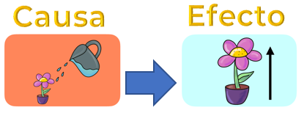

Y, por último, si tú gritas, ¿Qué puede pasar? Que los demás se asusten. ¿Qué más puede suceder? Se puede sorprender.

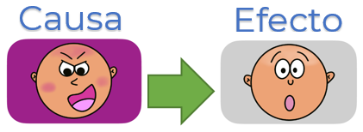

Lo hiciste muy bien, encontraron y relacionaron el efecto con su causa.

Actividad 3

Es momento de un cuento, pídele a quien te acompañe, que te lea el cuento que se titula “Marina la furiosa” busca un espacio en el que estés cómoda y cómodo para escuchar la siguiente historia.

Marina la furiosa
de Jaime Alonso Sandoval y Marcos Almada.
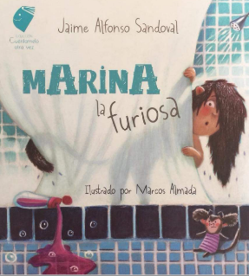

Lo que más le gustaba hacer a Marina era saltar la cuerda, jugar con sus muñecas y enojarse.

Se enojaba de mañana, e tarde y también de noche.

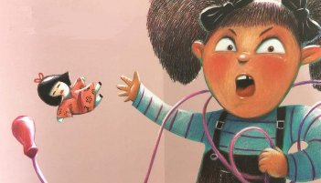

¿No te das cuenta de qué fea te ves? le decía su papá, pareces monito, pero a Marina no le importaba parecer un monito, un rinoceronte o un dinosaurio, solo se calmaba cuando le daban lo que quería.
Exigía ver la tele hasta la noche, bañarse poco y comer únicamente pizza con mermelada,
¿Por qué?
Bueno, porque así le gustaba la pizza, ¿A ti no?
Llego el día de su cumpleaños. Sus papás le compraron diez regalos, cuando Marina abrió el primero se molestó mucho.
No me gusta esta muñeca dijo, no sabe hacer nada. ¡Cámbienla ahora!
El papá le explico que la juguetería estaba cerrada, pero Marina se puso, ¿Ya sabes cómo? ¡Sí, furiosa!

Gritó, dio patadas y agitó su colita peluda, así es, leíste bien: Le salió una colita café que combinaba con los pelitos de todo su cuerpo. ¡Se había convertido en mono!

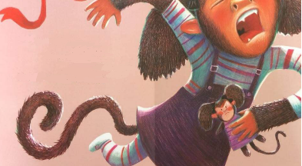

Duró un rato así, luego volvió a ser niña.
Seguro le cayó mal el pastel dijo la mamá. No volverá a pasar, pero si pasó. Cada vez que Marina se enojaba, se volvía monito.
Le sucedió cuando la obligaron a limpiar su cuarto, con una amiga que le rompió un lápiz y en la escuela cuando le dejaron tarea.
¡Hii, hii! gritaba Marina convertida en monito y todos le tenían miedo, pero sus papás no querían tener un mono por hija. Para que no se enojara la llevaron al cine, a la feria y al parque.
Marina se puso de buen humor, y todo el día tuvo aspecto de niña. El papá le preguntó si era feliz.
Más o menos respondió, todavía quiero ir al zoológico.
Sus papás obedecieron, sin embargo, cuando llegaron sucedió algo que nadie esperaba: ¡comenzó a llover!
Marina pidió que detuvieran la tormenta, ¡pero nadie puede hacer eso!
¿Sabes qué paso? ¡Exacto! Marina volvió a convertirse en un monito de color café y salió corriendo furiosa.

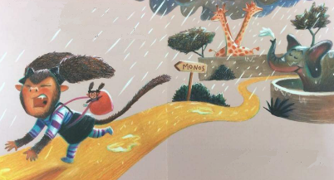

Pero es mala idea ser un mono suelto en un zoológico, porque la encontraron unos guardias. Quiso explicarles que era una niña bonita y educada, pero de su boca solo salió un ¡hiii, hiii!
Los guardias la encerraron con los otros monos del zoológico; ¡pensaron que se había escapado!
¡Clac! hizo el candado. ¡Clac! ¡Clac!
Mariana estaba de mal humor, ¡Cómo se atrevían a tratarla así!
Otro monito se le acercó para ofrecerle una era y Marina se enojó, ¡odiaba las peras!
Les dijo a los animales que no se acercaran a ella.
¡Hiii! gritó la niña, y los monos de la jaula respondieron ¡hiii! creyendo que querían jugar. La rodearon haciendo un concierto de gritos de mono.
Mucha gente se acercó a la jaula.
Marina aprovechó para pedir ayuda, pero del otro lado de la jaula, la gente veía a un monito brincar, ¡y se veía chistoso con vestido!
¡Clic, clic, clic! todos sacaron sus cámaras para tomarle fotos. ¡Que simpático era!
Al final, Marina se escondió en un árbol hueco.
Ya no estaba furiosa, sino triste.
¿Y si tenía que vivir con los monos para siempre? No quería eso deseaba estar con su familia.

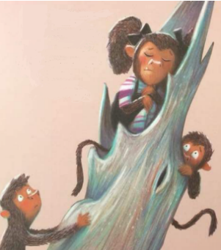

Miren, hay una niña en la jaula avisó entonces un niño pequeño y está llorando.
Marina había vuelto a ser niña.
Llamaron a los guardias de seguridad y estos la sacaron, entonces sus papás llegaron y la abrazaron muy fuerte.

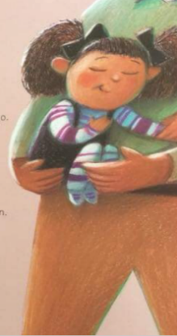

A partir de ese día, Marina nunca se volvió a enojar. Bueno si se enoja, porque es normal que nos enojemos, pero cuando las cosas no son como quiere, respira y piensa mejor las cosas.
Todavía le sale una colita peluda, pero es tan pequeña que necesitarías una lupa para verla.
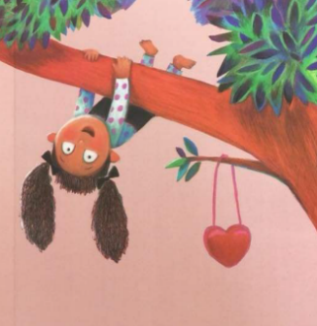
Fin

¿Pudiste identificar cuál era la causa de que Marina se enojara? A Marina le gustaba que los demás siempre hicieran lo que ella quería, cuando no sucedía eso, se enojaba mucho.

Y cuando se enojaba, ¿Te acuerdas qué le pasaba? Se convertía en mono. A Marina le costaba trabajo pensar en los demás y no se daba cuenta de que sus acciones afectaban a los demás y a ella misma.

Como cuando se enojó tanto porque estaba lloviendo, se convirtió en mono y la confundieron. Sus papás estaban muy preocupados y observaste cómo ella estaba llorando.

Actividad 4

A veces es importante pensar en las consecuencias antes de actuar.
Y por ello reflexiona sobre los efectos de algunas situaciones, para ayudarte canta la siguiente canción:

Este es el juego, este el juego,
causas y consecuencias,
póngase atentas, pónganse atentos,
vamos a comenzar.
Si como muchos dulces,
la panza me dolerá.

Canta otra vez.

Este es el juego, este el juego,
causas y consecuencias,
póngase atentas, pónganse atentos,
vamos a comenzar.
Si ayudo a los demás,
felices estarán.

Este es el juego, este el juego,
causas y consecuencias,
póngase atentas, pónganse atentos,
vamos a comenzar.
Si como mucho helado,
me duele la garganta.

En el cuento que acabas de conocer, las consecuencias que tuvo Marina no fueron buenas. ¿Conoces alguna historia que tenga consecuencias positivas?

Tu compañero Mario conoce una, pídele a quien te acompañe que te narre la siguiente historia. Esta historia está basada en el cuento La maceta vacía de Demi.
La maceta vacía
de Demi.

Hace mucho tiempo, en China, vivía un niño que amaba las flores, su nombre era Ping, él era muy bueno para cuidar las flores y las plantas, a todas las personas de ese reino les encantaban las flores, así que las plantaban por todas partes.

El emperador amaba las aves, los animales, pero especialmente las flores, le gustaban tanto que él mismo tenía su propio jardín, pero ya anciano y tenía que elegir a alguien que se quedara en el trono. El emperador pensaba, ¡Qué difícil decisión! ¿Cómo podré saber quién es la persona indicada?

El emperador decidió que lo mejor era que las flores eligieran a esa persona que sería el emperador.

Al día siguiente avisó que todos los niños debían ir al palacio para que él les entregara unas semillas muy especiales.

Al entregar las semillas el emperador dijo: "Quien pueda mostrarme el mejor resultado de estas semillas después de un año será el nuevo emperador”.

Todos estaban tan emocionados y llegaron niñas y niños de todas partes de China, todos los padres querían que sus hijos se convirtieran en emperador.

Cuando Ping recibió su semilla estaba muy emocionado y dijo: Estoy seguro que podré cultivar la flor más hermosa. Así que utilizó la mejor tierra que tenía, regaba la semilla y la cuidaba, pero algo sucedió, pasaron los días y nada crecía. Ping cambió de maceta, pensó que tal vez ese era el problema, repitió todo el procedimiento, puso la mejor tierra, después colocó la semilla, la regó, la cuidó y nada sucedió.

Así pasó un año entero y nada creció, llegaron al reino muchas niñas y niños cargando plantas enormes y hermosas. Ping era el único que tenía una maceta vacía, eso le hacía sentir avergonzado. Pensó que los demás se burlarían del él porque había fallado, su vecino pasó con una gran flor y le presumió diciendo: “Mira la flor tan hermosa que llevo y tú tienes una maceta vacía.” Ping sabía que en el pasado había cultivado flores más hermosas que las de su vecino, pero esta semilla no había crecido ni un poquito.

El papá de Ping le dio un consejo y le dijo: Hiciste tu mejor esfuerzo y eso es suficiente para que te presentes delante del emperador.

Ping se armó de valor y se fue a la plaza donde todos estaban mostrando sus flores. El emperador muy serio observó todas las flores tan grandes y hermosas que los demás llevaban, al notar la maceta vacía de Ping, se acercó y le preguntó, ¿Por qué trajiste una maceta vacía? Ping empezó a llorar y le explicó al emperador lo que había sucedido. Le dijo, Planté la semilla, la regué y la cuidé, pero nada pasó, la semilla no creció entonces la cambié de maceta y de tierra, pero en todo el año no sucedió nada. Al escuchar la historia de Ping, el emperador sonrió, lo abrazó y le dijo, ¡Encontré a una persona digna de ser el emperador! el emperador explicó, las semillas que les di fueron cocinadas así que era imposible que germinaran, esas flores tan hermosas que trajeron no son de las semillas que les di. El emperador admiró la valentía de Ping y como premio le entregó su reino.

Colorín colorado este cuento se ha acabado.

Esta historia enseña que las acciones pueden tener consecuencias positivas. Como en el caso de Ping, que por su honestidad se convirtió en emperador de China.

Es por ello qué importante aprender a identificar y reconocer las posibles consecuencias que pueden tener nuestras acciones y nuestras palabras, por lo que se hace o dice los demás tiene un resultado, causa y efecto.

El reto de hoy:

Puedes seguir jugando a decir algunas causas y sus consecuencias, como cuando cantaste la canción.

Antes de concluir con esta sesión registra el cuento, que leíste.

Si te es posible consulta otros libros y comenta el tema de hoy con tu familia.

¡Buen trabajo!

Gracias por tu esfuerzo.

Para saber más:
Lecturas

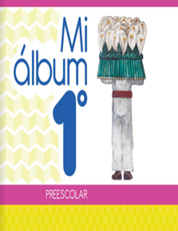
https://libros.conaliteg.gob.mx/20/K1MAA.htm

https://libros.conaliteg.gob.mx/20/K2MAA.htm

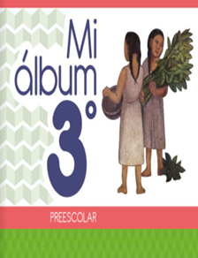
https://libros.conaliteg.gob.mx/20/K3MAA.htm

